16. A feladat a tatárjáráshoz kapcsolódik. (hosszú)
Mutassa be a források és ismeretei segítségével a tatárjárás katasztrófájához vezető
okokat és a tatárjárás katonai eseményeit! Az ország újjáépítésére már ne térjen ki!
Használja a középiskolai történelmi atlaszt!

„[Béla] pedig nemcsak nem adott birtokokat nekik semmit, hanem a már
odaadományozott birtokokat is visszavette a saját jogkörébe és tulajdonába anélkül,
hogy az illető polgári jogainak valamilyen fokú elvesztésére ítéltetett volna.”
(Rogerius: Siralmas ének, 1243-49 között)
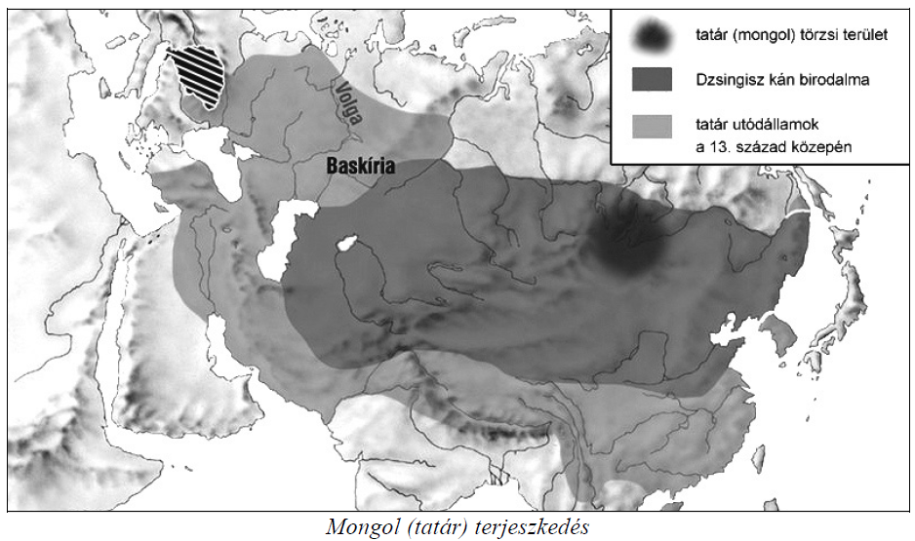
„És mivel még kunoknak, és nem tatároknak hitték azokat [a Pest alatt pusztító
tatárokat], akik most jöttek: az egész nép kiáltozott ellene [Kötöny kun vezér ellen]
[…] És a magyarok és németek hirtelen felfegyverkezve betörtek a palotába, ahol
tartózkodott, és erőszakkal hozzá akartak menni. Kötöny pedig az övéivel együtt íjat
és nyilat ragadva nem engedte, hogy ezek hozzájuk jöjjenek. De amikor a nép nagy
sokasága odacsődült, elfogták őket, és azon nyomban levágták a fejüket, és a
palotából a nép közé dobták.” (Rogerius: Siralmas ének, 1243–49 között)

